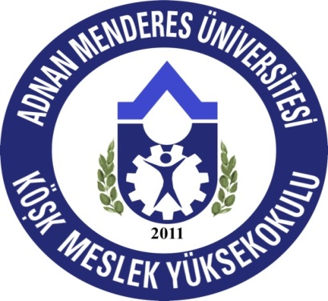
DUYURU
2017-2018 EĞİTİM-ÖĞRETİM YILI YAZ OKULU SONRASI TEK DERS SINAV TARİHİ 25 EYLÜL 2018 SALI GÜNÜ SAAT 14:00’DE YAPILACAK OLUP, TEK DERS SINAVINA KATILACAK OLAN ÖĞRENCİLER AŞAĞIDAKİ DİLEKÇEYİ DOLDURARAK İMZALI BİR ŞEKİLDE TARATTIKTAN SONRA koskmyo@adu.edu.tr ADRESİNE 21 EYLÜL 2018 CUMA GÜNÜ SAAT:17.00’A KADAR EMAİL İLE GÖNDERMELERİ GEREKMEKTEDİR.
(21.09.2018 tarihinde 5’i uzaktan eğitim dersleri muafiyet sınavı olduğu için; tek ders sınavı 25.09.2018 Salı günü yapılacaktır.)
